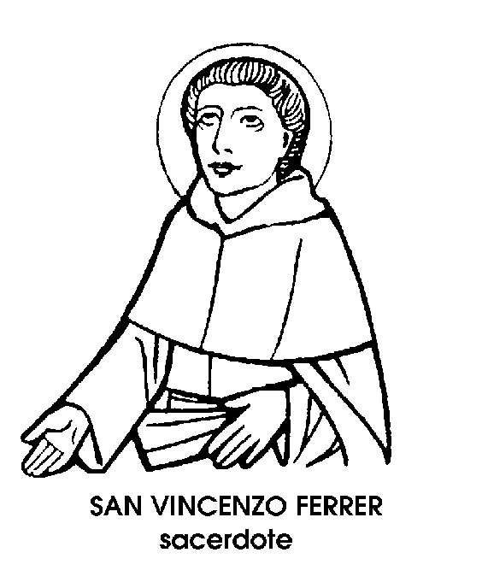
5 aprile

San Vincenzo Ferreri
Confessore del XV secolo

Sul Calendario universale è oggi segnato il nome di San Vincenzo Ferrer o Ferreri, grandissimo predicatore dell'Ordine domenicano. Quando si legge di quelle grandi folle che, nei tempi passati, accorrevano sulle piazze ad ascoltare i predicatori più famosi, ci vien da chiedere come fosse possibile udire la voce dell'oratore senza il sussidio dell'altoparlante. Ma l'altoparlante c'era anche allora, ed era il vento, che trasportava la parola col suo fiato. Perciò, a lato del pulpito, veniva issata una banderuola, che segnava la direzione della corrente d'aria, e gli uditori si disponevano in modo da ricevere di fronte il vento e la predica. Questo accorgimento si rendeva necessario specialmente quando sulle piazze si alzava, potentissima e travolgente, la parola di San Vincenzo Ferreri, frate domenicano. Era nato a Valencia, in Spagna, nel 1350.Entrato nel convento domenicano della sua città, fu consacrato sacerdote nel 1379, proprio quando la Chiesa veniva divisa in due da quel tremendo male che prese il nome di Grande scisma. La sposa di Cristo diventava apparentemente mostruosa, avendo non più uno, ma due capi:
due Papi che si contendevano il governo della Chiesa, dividendo così l'immacolata tunica di Gesù, che neppure i militi romani vollero strappare sul Calvario e che perciò, secondo la tradizione, si giocarono ai dadi. In realtà, uno solo era il Papa legittimo e l'altro sarebbe poi stato riconosciuto scismatico. Ma se questo giudizio si poté chiarire facilmente col tempo, non altrettanto facile era distinguere e valutare la posizione dei due contendenti a chi si trovava nel fitto della lotta. Vincenzo Ferrer, spagnolo, spinto dal Cardinale aragonese Pietro de Luna, si schierò in buona fede dalla parte di Clemente VII, Papa di Avignone, credendo in lui il legittimo successore di Pietro, mentre era proprio il Papa scismatico. Fu tanto l'ardore della sua convinzione e tanto potere aveva sui cristiani la sua infiammata parola, che trasse verso quel Papa illegittimo quasi tutta la Chiesa di Spagna Chiamato ad Avignone, dove il Cardinale de Luna era succeduto a Clemente VII col nome di Benedetto XIII, dopo tre anni, deluso, se non addirittura disgustato dal contegno di quell'Antipapa, abbandonò la Curia, anzi la Corte avignonese, per darsi tutto alla predicazione. La sua, in quel momento di grave smarrimento, fu una predicazione tremendamente severa e spaventosamente apocalittica, tanto che in certi quadri egli viene raffigurato con le fiamme sul capo, e sulle spalle le ali dell'Angelo dell'Apocalisse.
Richiamava le folle dei fedeli alla penitenza, preannunziando castighi e sciagure; predicava la purezza dei costumi e la correttezza della vita cristiana, minacciando flagelli e condanne. Gli uditori, nelle grandi piazze, rabbrividivano sotto la veemenza delle sue parole, che producevano ventate di spavento e turbini di pentimento.
Cercò di porre fine allo scisma, invitando i contendenti a deporre le loro ambizioni personali e a rendere alla Chiesa la sua unità, anche apparente. E dopo la sua morte, avvenuta nel 1419, chiuso e sanato il Grande scisma, il Papa Callisto III, nel 1455, riconobbe l'eroiche virtù del predicatore spagnolo, anche se aveva sostenuto, in un primo momento, la parte di due Papi scismatici.
Egli aveva fatto ciò in perfetta buona fede. E quello che conta, in tutte le cose, è la retta intenzione e la fede non corrotta, non alterata da interessi né da passioni.
San Vincenzo Ferreri non era stato un cristiano partigiano, perché aveva sempre richiamato, nelle sue infuocate prediche, i fedeli a temere soltanto Dio e a dare soltanto a Lui il dovuto onore. Il suo motto era infatti: Timete Deum, et date illi honorem.

Santa Musa
Vergine del VI secolo

Non si pensi, facendo questo nome, a uno di quei personaggi immaginari creati dalla fantasia degli antichi e diventati talmente noti, nel corso dei millenni, da passare nel linguaggio comune e nella concezione dei più con tanta evidenza da farli apparire quasi reali - se non oggi, in un tempo passato.
No, le Muse, figlie di Apollo, erano soltanto nove, ed ognuna simbolo di un'arte, dalla musica alla danza, dalla poesia al dramma. Le Muse sono nove, anche se talvolta' si parla di una « decima musa », per indicare una nuova arte, come. per esempio, il cinematografo.
Quella che oggi ricordiamo, non e una Musa che si aggiunga alle altre nove. E' invece l'unica Santa con questo nome, un nome che, stranamente, non ha avuto molta fortuna tra le donne del mondo, anche se forse rivive nel francese Musette, di pucciniana memoria.
La storia di Santa Musa, vissuta a Roma, nel VI secolo, è assai breve, anche perché brevissima fu l’esistenza della fanciulla così chiamata, di cui sappiamo soltanto che fu sorella di un certo Probo.
Se vogliamo trarre, da questo personaggio, uno spunto esemplare, addirittura un'insegnamento, questo può essere particolarmente attuale, perché riguarda la frivolità, o meglio il suo contrario.
Nessuno di noi si scandalizza della spensieratezza, del divertimento, del ris3 della lievità, dei giuochi. Tutte cose sane e desiderabili, oneste e umane. Cose che non disdicono, anzi si addicono, a una certa età; ma ecco il punto - soltanto a una età.
Omnia tempus habent, dice l'Ecclesiaste. Ogni cosa ha il proprio tempo. E c'è nella vita dell'uomo, un tempo per ridere per divertirsi, per gioire delle cose futili, per godere di piaceri semplici. E' un tempo della vita, ma non tutta la vita dell'uomo.
E il tempo della giovinezza, e per quanto tale termine sia vago ed elastico, specialmente per i non più giovani, tutti sappiamo, in pratica, che cosa vuoI dire giovinezza: l'età che precede la maturità.
Una certa frivolità è dunque una caratteristica (ma non l'unica!) della gioventù. Come tale è umana, naturale, comprensibile. Ma è anche l'indice di una non raggiunta maturità, e come tale è errato o, appunto, infantile, indulgervi troppo a lungo. E se diciamo, come spesso dovremmo, che la nostra epoca, e la nostra società. è frivola, non ne facciamo una colpa. ma ammettiamo una mancanza d maturità.
Tutto ciò, che noi abbiamo detto con molte parole, fu compreso in un attimo da Santa Musa, romana, fanciulla giovanissima, addirittura una bambina, in quella che gli antichi biografi chiamano una visione, e che noi preferiamo definire intuizione.
Ella desiderava una vita spiritualmente più perfetta, cioè più matura. Le fu risposto di abbandonare tutto ciò che era frivolo, e perciò infantile. Non di pentirsi delle colpe: non di riparare ai peccati. Semplicemente di raggiungere una precocissima maturità di animo, rinunziando a ogni leggerezza.
La bambina maturata prima del tempo sotto il sole della Grazia, visse per brevissimo spazio di anni. Si potrebbe dire che pagò con la brevità della vita la conquistata saggezza. Forse per questo il suo difficile esempio ha trovato pochi imitatori, come poco ripetuto è il suo bel nome di Musa, che ricorda le nove muse, senza con queste confondersi.

Beata Crescenzia
Monaca del XVIII secolo

Molti nomi di Santi e di Sante ricorrono spesso nel calendario.
Nell'anagrafe civile poi ci sono nomi, maschi- li o femminili, che si potrebbero dire di uso comune. Ciò riflette, non soltanto la moda, ma soprattutto la pietà, che ha fissato maggiore attenzione sul nome, per esempio di Maria e di Caterina, o di Giuseppe e Francesco.
Per non ripeterci, sceglieremo oggi un nome raro nei calendari, e poco comune anche tra i fedeli, benché sia assai bello.
E’ il nome femminile di Crescenzia, derivato dal verbo « crescere » e di significato augurale, perché auspicio di crescita, non soltanto fisica, ma anche morale e spirituale.
La Beata Crescenzia, commemorata oggi, è, nella sua umiltà, un personaggio particolarmente commovente. Nata in Germania, in diocesi di Augusta, nel 1684, era figlia dl un povero tessitore e la sua povertà le precluse a lungo l'accesso, da lei sospirato, in un convento francescano.
Quando venne finalmente accolta, fu trattata come una mendicante e sostenne penose umiIiazioni da parte delle consorelle. La dolcezza della sua sopportazione fece ricredere le altre religiose, che non solo mutarono il loro atteggiamento, ma la elessero loro superiora.
Quando morì, nel 1744, la fama della sua santità si sparse per il paese, e la sua sepoltura divenne meta di affettuosi pellegrinaggi popolari, che tributarono all'umile francescana l'omaggio a lungo negatole in vita.

